Bab 3 Operator
Oleh:Taryana Suryana M.Kom
Teknik Informatika Unikom

taryanarx@email.unikom.ac.id
taryanarx@gmail.com
Line/Telegram: 081221480577

3.1. Operator pada PHP
Operator merupakan symbol yang biasa di libatkan dalam program untuk melakukan suatu operasi atau manipulasi.
Misalnya untuk:
- Menjumlahkan dua buah nilai
- Memberikan nilai ke suatu variable
- Membandingkan kesamaan dua buah nilai

3.2. Operator aritmatika
Adalah operator yang digunakan dalam melakukan suatu proses operasi matematika, seperti penjumlahan, perkalian dan sebagainya.
Contoh:
$a + $b
symbol + merupakan operator untuk melakukan operasi penjumlahan dari kedua operand-nya (yaitu $a dan $b). Karena operator penjumlahan melibatkan dua buah operand, maka operator ini tergolong sebagai operator binary.

Tabel 3.1. Operator Aritmatika
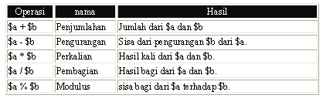

Operator pembagian ("/") mengembalikan suatu nilai bulat (hasil dari suatu pembagian bulat) Jika kedua operan adalah integer (atau string yang dikonversi ke integer). Jika salah satu operan adalah nilai floating-point value, pembagian floating-point dilakukan.Operator seperti penjumlahan, pengurangan, perkalian dan pembagian merupakan hal yang umum. Adapun operator sisa pembagian (modulus) berupa % adalah sesuatu yang berbeda dengan operator sebelumnya.

Lihat contoh.

3.3. Operator pemberi nilai atau penugasan
Operator pemberian nilai (penugasan) yang disimbolkan dengan tanda (=) sama dengan, berguna untuk memberikan suatu nilai kesuatu variable. Operator ini dapat digunakan sebagai ungkapan ataupun berdiri sendiri sebagai pernyataan.
$a = 3; memberikan nilai 3 ke $a
$a = ($b = 4) + 5; // $a is equal to 9 now, and $b has been set to 4.
$a = 2 + 3;

3.4. Operator Bitwise
Operator Bitwise memungkinkan anda untuk memanipulasi data dalam bentuk bit tertentu dalam suatu integer on atau off.

Table 3.2. Operator Bitwise
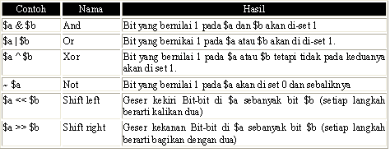

3.5. Operator Perbandingan
Operator perbandingan, sesuai dengan namanya, memperbolehkan anda untuk membandingkan dua nilai.

Table 33. Operator Perbandingan
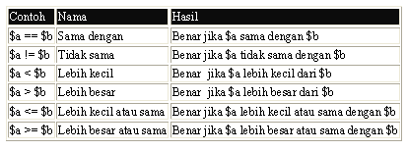

3.6. Operator Eksekusi
PHP mendukung sebuah operator eksekusi yang disimpan dalam tanda backticks (``). Dalam tanda backticks tersebut dapat dimasukan perintah yang dilakukan dalam shell, kemudian outputnya akan dikeluar di jendela browser.
Contoh:
$output = `ls -al`;
echo "<pre>$output</pre>";

3.7. Operator Penaikan dan Penurunan
PHP mendukung perintah C-style yang berhubungan dengan penaikan (increment) dan penurunan (decrement). Kedua operator ini digunakan pada operand bertipe bilangan bulat (integer).

Tabel 3.4. Increment/decrement Operators
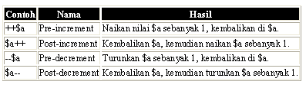

Contoh 1:
$a = 10;
$b = 10 + ++$a; // $a akan bernilai 11 dan $b akan bernilai 21
Perintah diatas akan sama dengan perintah berikut:
$a = 10 + 1;
$b = 10 + 11

Contoh 2:
$a = 10;
$b = 10 + $a++; // $a akan bernilai 11 dan $b akan bernilai 20
Perintah diatas akan sama dengan perintah berikut:
$b = 10 + $a
$a = 10 + 1;

3.8. Operator Logical
Operator logika biasa digunakan untuk menghubungkan dua buah ungkapan kondisi menjadi sebuah ungkapan kondisi

Table 3.5. Operator Logical
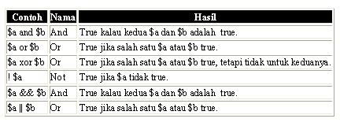

3.9. Operator Prioritas
Operator prioritas menentukan bagaimana suatu ekpresi dikerjakan oleh PHP. Operator yang mempunyai prioritas tinggi akan didahulukan dalam hal pengerjaannya dibandingkan dengan operator uang memiliki prioritas lebih rendah.
Contoh:
1 + 5 * 3, jawabanya adalah 16 dan bukan 18, sebab tanda operator kali (*) lebih tinggi derajatnya dibandingkan dengan operator penjumlahan (+).
Dibawah ini adalah tabel operator prioritas dimana operator yang mempunyai derajat lebih rendah akan disimpan diawal.

Table 3.6. Operator Prioritas

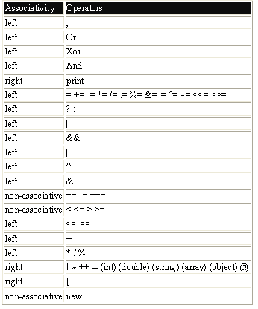

3.10. Operator String
Operator string adalah operator yang digunakan untuk menggabungkan dua atau beberapa string. Hanya ada satu operator string dalam PHP yaitu operator pengabungan string (".") titik.
Contoh:
$a = "Hello ";
$b = $a . "World!"; // now $b = "Hello World!"

